СОВЕТ НАРОДНЫХ ДЕПУТАТОВ
ЕЛАНЬ-КОЛЕНОВСКОГО ГОРОДСКОГО ПОСЕЛЕНИЯ
НОВОХОПЁРСКОГО МУНИЦИПАЛЬНОГО РАЙОНА
ВОРОНЕЖСКОЙ ОБЛАСТИ

Р Е Ш Е Н И Е

02 марта 2023 г. № 33
рабочий поселок Елань-Коленовский

О внесении изменений и дополнений в решение Совета народных депутатов Елань-Коленовского городского поселения от 31.10.2017 г. № 17 «Об утверждении Правил благоустройства территории Елань-Коленовского городского поселения Новохопёрского муниципального района Воронежской области»

В соответствии с Федеральным законом от 06.10.2003г. № 131-ФЗ «Об общих принципах организации местного самоуправления в Российской Федерации», Приказом департамента жилищно-коммунального хозяйства и энергетики Воронежской области от 27.07.2022 г. №154 "О внесении изменений в приказ департамента жилищно-коммунального хозяйства и энергетики Воронежской области от 30. 06. 2017 №141", на основании заключения результатов проведения публичных слушаний от 28.02.2023г., а также в целях повышения уровня благоустройства и улучшения санитарного состояния Елань-Коленовского городского поселения, Совет народных депутатов Елань-Коленовского городского поселения
РЕШИЛ:

- Внести в решение Совета народных депутатов Елань-Коленовского городского поселения от 31.10.2017г. № 17 «Об утверждении Правил благоустройства территории Елань-Коленовского городского поселения Новохопёрского муниципального района Воронежской (далее по тексту – Правил) следующие изменения и дополнения:

  - Статью 51.1 части V правил дополнить пунктом 6. следующего содержания:
«6. Контейнер для раздельного накопления ТКО имеет маркировку, соответствующую региональному стандарту оформления системы раздельного накопления ТКО на территории Воронежской области (далее - Региональный стандарт) согласно приложению к Решению с содержанием информации о видах ТКО, подлежащих накоплению в соответствующем контейнере.

1.2. Часть V Правил дополнить статьей 51.2. следующего содержания:
«Статья 51.2. Накопление КГО
1. Складирование КГО осуществляется потребителями следующими способами:
- в бункеры, расположенные на контейнерных площадках;
- на специальных площадках для складирования КГО.
2. Вывоз КГО обеспечивается в соответствии с законодательством Российской Федерации региональным оператором по обращению с ТКО, оператором по обращению с ТКО, в том числе по заявкам потребителей.
3. Срок вывоза КГО региональным оператором по обращению с ТКО, оператором по обращению с ТКО не может превышать 5 рабочих дней с даты поступления заявки.
4. КГО должны находиться в состоянии, не создающем угроз для жизни и здоровья лиц, осуществляющих вывоз ТКО, в частности, предметы мебели должны быть в разобранном состоянии и не должны иметь торчащие гвозди или болты, а также не должны создавать угроз для целостности и технической исправности мусоровозов. Предоставленные к транспортированию КГО не должны быть заполнены другими отходами.
5. КГО могут быть самостоятельно доставлены потребителем непосредственно на площадку для складирования КГО.
Места расположения таких площадок определяются в соответствии с территориальной схемой и указываются в договоре на оказание услуг по обращению с ТКО.
6. Не допускается складирование на площадках для складирования КГО отходов, образующихся в процессе содержания зеленых насаждений (ветки, листва, древесные остатки), строительства и капитального ремонта объектов.»
1.3. Часть V Правил дополнить статьей 51.3. следующего содержания:
«Статья 51.3. Накопление ТКО в пакеты или другие емкости, предоставленные региональным оператором по обращению с ТКО

1. Накопление ТКО в пакеты или другие емкости, предоставленные региональным оператором по обращению с ТКО, допускается с территорий сельских поселений или с территорий малоэтажной застройки городских поселений бестарным методом (без накопления ТКО (КГО) на контейнерных площадках) в соответствии с договором на оказание услуг по обращению с ТКО.
2. Масса ТКО, размещаемых в пакетах или других емкостях, не должна превышать величины, установленной региональным оператором по обращению с ТКО.
3. Периодичность вывоза ТКО определяется в соответствии с законодательством Российской Федерации в области санитарно-эпидемиологического благополучия человека и условиями договора на оказание услуг по обращению с ТКО.
4. Время вывоза ТКО определяется региональным оператором по обращению с ТКО, оператором по обращению с ТКО, который обязан проинформировать потребителя о графике вывоза ТКО».

1.4. Правила благоустройства Елань-Коленовского городского поселения Новохоперского муниципального района Воронежской области дополнить приложением №7 согласно Приложению к настоящему решению.
2. Обнародовать настоящее решение путем размещения на информационных стендах, расположенных в здании администрации Елань-Коленовского городского поселения и разместить на официальном сайте администрации в сети «Интернет».
3. Контроль за исполнением настоящего решения возложить на главу Елань-Коленовского городского поселения.
4. Настоящее решение вступает в силу с момента его официального обнародования.

Глава Елань-Коленовского
городского поселения Н.В. Селин

Председатель Совета народных депутатов
Елань-Коленовского городского поселения В.А. Калинина

Приложение
к решению Совета народных
депутатов Елань-Коленовского
городского поселения
№ 33 от 03 марта 2023 г.

Приложение № 7
к Правилам благоустройства
территории Елань-Коленовского
городского поселения,
утвержденным решением
Совета народных депутатов
от 31.10.2017 г. №17

Стандарт
оформления системы раздельного накопления твердых
коммунальных отходов на территории Елань-Коленовского городского поселения Новохопёрского муниципального района Воронежской области

1. Требования к оформлению контейнеров
на контейнерной площадке

1.1. При осуществлении на контейнерной площадке раздельного накопления отходов на всех контейнерах необходимо разместить информацию о видах ТКО, подлежащих накоплению на данной контейнерной площадке, в виде информационных табличек размера 60 x 40 см, 50 x 27 см, 60 x 40 см +/- 5 см от размера табличек, согласно макетам N 1, 2, 3 соответственно.
1.2. Блок, содержащий актуальную информацию об организации, осуществляющей обслуживание данных контейнеров, с указанием контактов находится в нижнем поле и является редактируемым.

2. Требования к оформлению контейнерных площадок

2.1. На контейнерной площадке необходимо разместить информацию об осуществлении на ней раздельного накопления ТКО, о видах ТКО, подлежащих накоплению на соответствующей контейнерной площадке, о собственнике площадки, а также сведения о сроках (графике) вывоза ТКО, сведения об организации, осуществляющей транспортирование ТКО от места их накопления, сведения об организации, осуществляющей обслуживание контейнерной площадки, перечень прикрепленных к контейнерной площадке домов, а также информацию о графике вывоза отходов, в виде информационной таблички установленного размера 59,4 x 42 см согласно макету N 4.

3. Требования к оформлению мусоровозов

3.1. Для вывоза сухих и смешанных отходов используются визуально узнаваемые транспортные средства.
На бортах мусоровоза, вывозящего сухие отходы, слева и справа должна быть маркировка в виде информационной таблички размера 84,1 x 59,4 см согласно макету N 5.

Макет N 1
регионального стандарта оформления
системы раздельного накопления
твердых коммунальных отходов
на территории Воронежской области



Макет N 2
регионального стандарта оформления
системы раздельного накопления
твердых коммунальных отходов
на территории Воронежской области

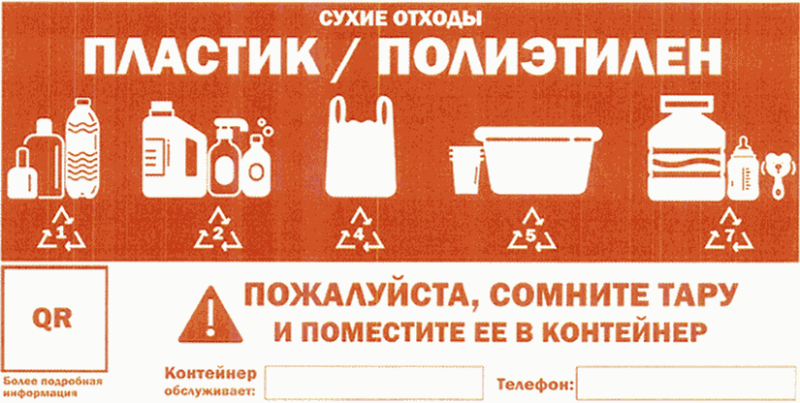

Макет N 3
регионального стандарта оформления
системы раздельного накопления
твердых коммунальных отходов
на территории Воронежской области



Макет N 4
регионального стандарта оформления
системы раздельного накопления
твердых коммунальных отходов
на территории Воронежской области

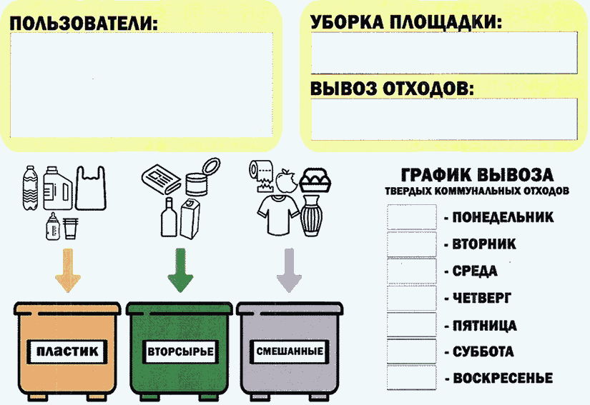

Макет N 5
регионального стандарта оформления
системы раздельного накопления
твердых коммунальных отходов
на территории Воронежской области



